**FR431-C** *scheda creata il 26 luglio 2023*

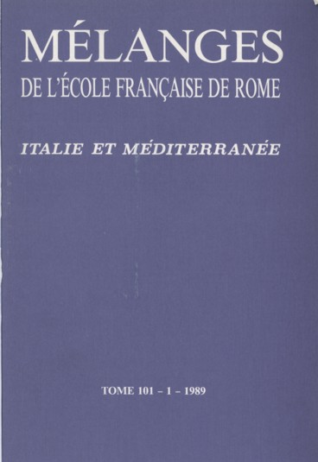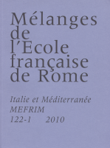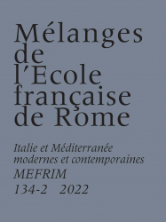

**Descrizione bibliografica**

**\*Mélanges de l'Ecole française de Rome. Italie et Méditerranée.** - Tome 101, n. 1 (1989)- . - Rome : Ecole française de Rome, 1989- . – volumi : ill. ; 25 cm. ((Semestrale. – Disponibile anche online. - ISSN 1123-9891. – MIL0082393; NAP0954664

Continuazione parziale di: *Mélanges de l'École française de Rome. Moyen age-temps modernes [FR431-B]

Titolo acronimo: *MEFRIM

Variante del titolo dal 2000: *Mélanges de l'École française de Rome. Italie et Méditerranée modernes et contemporaines

Autore: École française de Rome

Soggetti: Paesi mediterranei - Periodici; Italia - Periodici

Classe: D940.05

Copia digitale 1989-2009 a: <https://www.persee.fr/collection/mefr>

Dal tomo 122, n. 1 (2010) disponibile anche in Internet all’indirizzo: <https://journals.openedition.org/mefrim/>

**Volumi disponibili in rete** [1989-2009](https://www.persee.fr/collection/mefr); [2010-](https://journals.openedition.org/mefrim/)

**Informazioni storico-bibliografiche**

Pubblica articoli di storia moderna e contemporanea sulla storia d'Italia, il Mediterraneo e le sue interazioni con la penisola italiana, le relazioni e gli scambi franco-italiani. Dati i fondi romani, la rivista dà un posto importante alla storia di Roma, della Chiesa e del papato coprendo tutti i campi disciplinari. È aperto al diritto e alle scienze sociali, in particolare geografia, sociologia e scienze politiche. Pubblica schede tematiche relative ai programmi scientifici della Scuola e fonti. <https://journals.openedition.org/mefrim/>